Comportements et stratégies : compter à partir d’un nombre et compter à rebours
L’élève compte à partir du nombre de  départ, mais omet des nombres en disant la séquence de noms des nombres de l’avant ou à rebours.  « 11, 12, 14, 16, 17, 18 » | L’élève compte à partir du nombre de départ, mais mêle l’ordre quand il dit les séquences de noms des nombres de l’avant et à rebours.  « 11, 12, 14, 13, 15, 16 » | 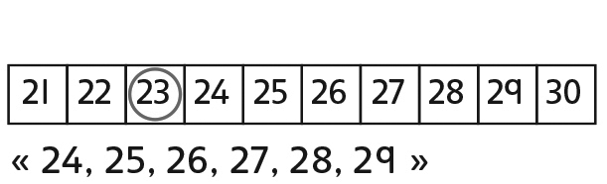  L’élève dit les séquences de noms des nombres de l’avant ou à rebours à partir d’un nombre donné, mais dépend de la grille de 100 ou de la droite numérique.
Observations et documentation
L’élève dit la séquence de noms des nombres de l’avant et à rebours à partir d’un nombre donné, mais a de la difficulté à compléter les dizaines.  « Huit, neuf, dix, dix-un, dix-deux » | L’élève dit la séquence de noms des nombres de l’avant et à rebours à partir d’un nombre donné et complète les dizaines avec aisance, mais ne reconnaît pas les régularités dans la séquence de noms des nombres.  « Je ne vois pas de régularités. » | L’élève dit la séquence de noms des nombres de l’avant ou à rebours à partir d’un nombre donné et utilise des régularités numériques pour compléter les dizaines.
Observations et documentation

